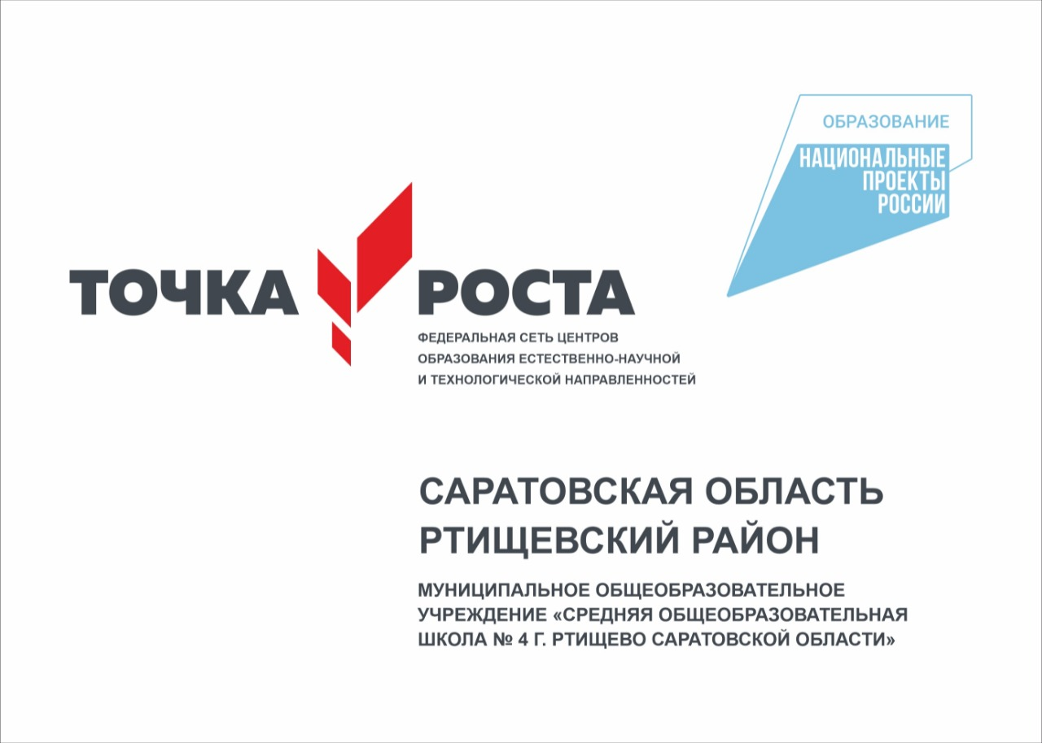 Сегодня усилия, а завтра результат!

„ Держите глаза широко открытыми,
дабы видеть мир таким, каков он есть;
и откройте их еще шире, дабы видеть мир иным, чем он есть;
и — еще шире, дабы увидеть мир лучшим, чем он есть“ —
Antonio Machado
Под таким девизом 11 апреля 2025 года в МКОУ «СОШ № 24» c. Богуславец Красноармейского муниципального округа прошёл региональный семинар-практикум по теме «Формирование естественно-научной компетенции через цифровое оборудование центра «Точка роста». Встретила участников и познакомила с центром «Точка роста» МКОУ «СОШ № 24» с. Богуславец, директор школы Немцева Татьяна Анатольевна вместе со своими помощниками – фиксиками, знайкой и Ломоносовым М.В. Поздравила и пожелала хорошей работы Елена Михайловна Ляжко – заведующий методическим кабинетом управления образованием . Она представила презентацию о целях , задачах и достижениях «Точка роста» округа.
Участники семинара посетили открытые мероприятия по биологии, химии, физике и робототехнике , побывали на уроках в начальной школе , на которых ученики под руководством педагогов продемонстрировали свои умения и навыки по проведению экспериментов с использованием цифровой лаборатории.
Создание Центра «Точка роста» в школе – большой шаг вперёд, шаг в будущее. Это позволило решить задачи по обновлению материально-технической базы школы, является стимулом для повышения профессионального уровня педагогов, предоставило обучающимся дополнительные возможности по развитию современных технологических и естественно-научных навыков. Можно с уверенностью сказать, что у нас появилась возможность постигать азы наук и осваивать новые технологии, используя современное оборудование. Вовлечь ребят в естественные науки с целью профориентационного запроса. Центр стал для детей любимым и доступным местом в школе.
Основная задача открытия этого центра в школе: использование инфраструктуры в урочное и во внеурочное время, как общественного пространства для развития естественно – научной и цифровой грамотности участников образовательного процесса, проектной деятельности, творческой самореализации детей, педагогов. В этой работе задействовано 103 учащихся школы. Коллектив Центра – 4 педагога. Руководитель центра – Зуева Людмила Васильевна, заместитель директора по учебной работе. Все педагоги прошли курсы повышения квалификации по соответствующим компетенциям.
Учащиеся нашей школы, проживая в селе, имеют возможность заниматься наряду со школьниками больших городов и крупных мегаполисов. Это помогает решить проблему внеурочной занятости детей и обеспечить профессиональный рост педагогов, а также привлечь к сотрудничеству родителей, заинтересованных в успешности своих детей. Также центр «Точка роста» позволит привлечь сотрудников из национального парка «Удэгейская легенда», Рощинское лесничество для проведения исследовательских работ.
В кабинетах сделан ремонт, помещения подготовлены с учётом определённых нормативных требований и стандартов, предъявляемых к современным помещениям, в которых осуществляется образовательная деятельность. Оформление Центра выполнено с использованием фирменного стиля, брендбука Центра «Точка роста».
В рамках семинара педагоги провели 8 открытых уроков и мастер-классов по географии (Волохотюк Екатерина Игоревна МКОУ «СОШ № 14» с.Глубинное ), мастер-класс по химии (Дъячкова Светлана Эдуардовна МКОУ «СОШ № 31» п.Восток ) , открытый урок по химии (Немцева Татьяна Антольевна МКОУ «СОШ № 24» с.Богуславец) , по физике (Терещенко Елена Сергеевна МКОУ «СОШ № 24» с.Богуславец), по робототехнике (Житецкий Артём Александрович МКОУ «СОШ №24» с.Богуславец ), уроки в начальной школе (Бунакова Полина Сергеевна, Агалакова Наталья Викторовна, Анникова Наталья Вадимовна, Кипкаева Татьяна Владимировна из МКОУ «СОШ № 24» с.Богуславец). Педагог из МКОУ «СОШ № 12 » с. Вострецово Захарова Зоя Александровна, представила отчет работы своего центра «Точка роста».
- на физике – урок-игра с использование лаборатории Точка роста, а затем с использованием старого советского оборудования;
- на химии получили виноградный сок путем отжима и проверили рН-среды, тоже самое проделали с фруктозой (мёд) и крахмалом;
- мастер-класс по химии изучили влияние температуры и рН-среды на бетацианин;
- на робототехнике были представленны возможности работы робота-манипулятора
- учителя начальных классов провели урок по теме «Лук-лучок», где ребята изучили строение кожицы лука с применением цифровых микроскопов, а в 3 классе с помощью набора «Нейротехнологии» ребята познакомились со звуком и его источниками.
При подведении итогов семинара гости оставили организаторам семинара тёплые и добрые пожелания дальнейших творческих успехов, отметили увлеченность ребят и педагогов занятиями в Точке Роста, получили заряд бодрости и хорошего настроения. Нами уже проделаны первые шаги, мы не останавливаемся на достигнутом, мы продолжаем работать и идти в ногу со временем дальше…


